由于格式改变原因，XP11用户无法在XP本身修改导航台数据。目前默认的北京导航台数据是歪的，想要修改请选择以下方法：

1. 等待XP官方的更新；
2. 使用我修改过的文件替换 - 请注意：下一次XP更新时可能需要重新写入数据或者进行替换。替换文件就在本层文件夹中。请放置于**\X-Plane 11\Custom Scenery\Global Airports\Earth nav data**替换原文件**。**
3. 自己动手修改**。**

自己修改的方法：

请至**\X-Plane 11\Custom Scenery\Global Airports\Earth nav data**文件夹中找到earth_nav.dat并使用**Notepad+**一类的编辑软件打开。

第一步：

打开后，搜索所有带ZBAA字段的内容并删除。

第二步：

将以下红字内容复制进文件中，注意：位置任意，只要在最后一行99之前即可。

4 40.09531784 116.61195374 116 10850 18 353.127 INJ ZBAA ZB 01 ILS-cat-I

4 40.05260086 116.60061646 98 10930 18 173.157 IOR ZBAA ZB 18L ILS-cat-I

4 40.06951523 116.57478333 107 11030 18 173.137 ILG ZBAA ZB 18R ILS-cat-I

4 40.05638504 116.61808014 116 10890 18 173.137 ISZ ZBAA ZB 19 ILS-cat-II

4 40.10570145 116.56908417 115 11170 18 353.137 IDK ZBAA ZB 36L ILS-cat-I

4 40.09666824 116.59369659 110 10990 18 353.147 IQU ZBAA ZB 36R ILS-cat-II

6 40.06178284 116.61868286 116 10850 10 320353.125 INJ ZBAA ZB 01 GS

6 40.08656693 116.59380341 110 10930 10 300173.156 IOR ZBAA ZB 18L GS

6 40.09913254 116.56883240 135 11030 10 300173.125 ILG ZBAA ZB 18R GS

6 40.09028244 116.61423492 116 10890 10 300173.125 ISZ ZBAA ZB 19 GS

6 40.07586670 116.57250214 107 11170 10 300353.125 IDK ZBAA ZB 36L GS

6 40.05810165 116.59828186 98 10990 10 300353.156 IQU ZBAA ZB 36R GS

7 40.12198600 116.58960000 108 0 0 173.121 IOR ZBAA ZB 18L OM

7 40.03664400 116.57944700 108 0 0 354.110 IDK ZBAA ZB 36L OM

7 39.99295600 116.61017500 115 0 0 353.121 IQU ZBAA ZB 36R OM

8 40.04769897 116.61966700 116 0 0 353.006 INJ ZBAA ZB 01 MM

9 40.05635071 116.61824799 116 0 0 353.006 INJ ZBAA ZB 01 IM

9 40.05284700 116.60059700 93 0 0 353.121 IQU ZBAA ZB 36R IM

12 40.06178284 116.61868286 116 10850 18 0.000 INJ ZBAA ZB 01 DME-ILS

12 40.09913254 116.56883240 135 11030 18 0.200 ILG ZBAA ZB 18R DME-ILS

12 40.09028244 116.61423492 116 10890 18 0.000 ISJ ZBAA ZB 19 DME-ILS

最后效果如图所示：

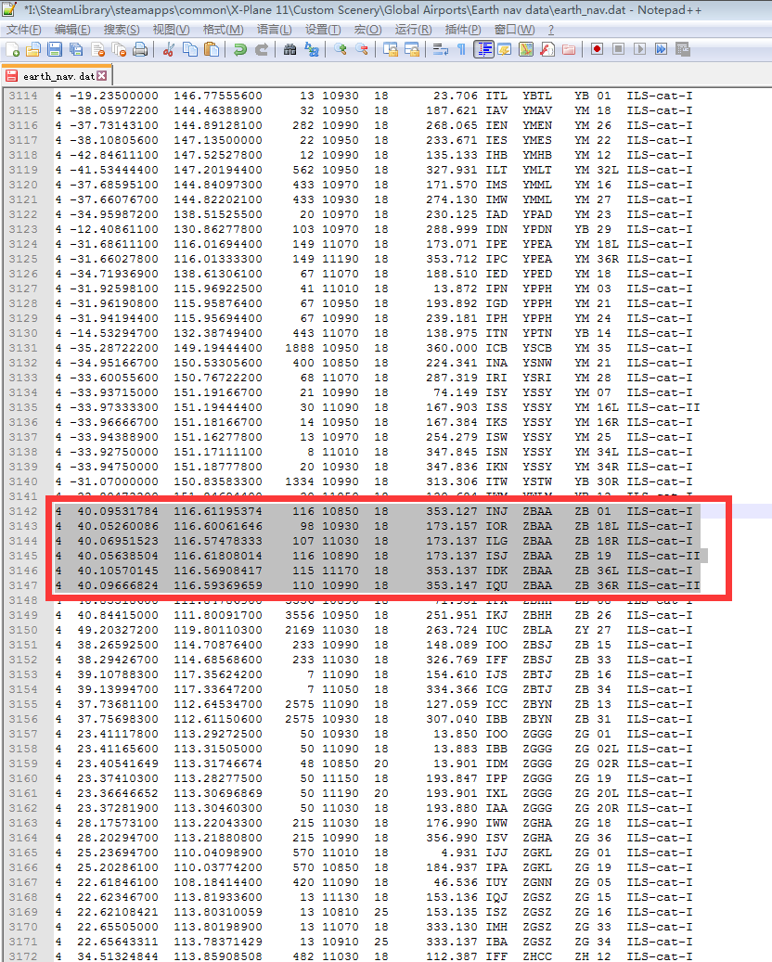

第三步：

存盘退出。重启XP。

By ShaneMontoya